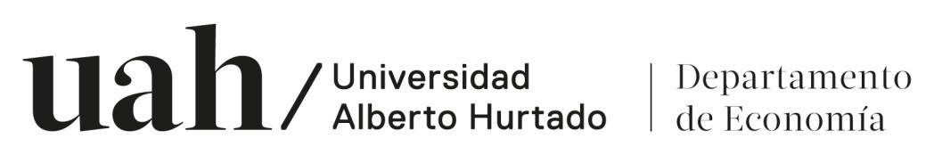

CONVOCATORIA 2025

BECAS A LA EXCELENCIA ACADEMICA MAGISTER E ECONOMIA

La Universidad, a través de ILADES, ofrece desde 1987 el Programa de Postgrado en Economía conducente al grado de **Magíster en Economía** de la Universidad Alberto Hurtado. Cada año nuestro programa ofrece becas completas de arancel y matrícula para postulantes destacados, denominadas **Becas a la Excelencia Académica -BEA-**. El proceso de selección de los beneficiarios es altamente competitivo.

El programa además ofrece Becas parciales de arancel y/o matrícula, según los antecedentes presentados, que son estrictamente de carácter académico.

Los resultados se informarán a más tardar el 22 de mayo de 2025.

**Requisitos para Postular a las Becas**

* Título de Licenciado en Economía, Ingeniero Comercial, Civil, Industrial, Matemático, físico o similar.
* Conocimientos intermedios de Macroeconomía, Microeconomía y Matemáticas.
* Desempeño académico destacado evidenciado por notas de la carrera universitaria, ranking y cartas de recomendación destacadas.
* El beneficiario debe ser alumno a tiempo completo en el programa y para mantener la beca debe obtener un promedio de notas destacado durante el desarrollo del Programa.

**La información sobre cómo postular se encuentra en:** https://postgrados.uahurtado.cl/programa/magister-en-economia/ Fecha Límite de Postulación: 16 de mayo, 2025

Inicio de Clases: 28 de Julio de 2025

Por más información del proceso, comunícate:

[**msilva@uahurtado.cl**](mailto:ecoadmi@uahurtado.cl) o al WhatsApp